Informe de Cobertura de Testing – HuertoHogar
Proyecto DSY1104 · Evaluación Parcial N°2 · Duoc UC
Oct 25, 2026 · @tomy

1. Resumen
Las 10 pruebas unitarias pasan (10 de 10, 0 fallos) en 0,205 segundos, y cubren el 57,44 % de las líneas de los 4 componentes probados.
- Suite: src/tests/HuertoHogar.spec.js, con 10 pruebas en 4 categorías: renderizado, props, estado y eventos con mocks.
- Componentes probados: Navbar, Footer, Productos y Contacto.
- Cobertura total: 56,25 % de sentencias, 70,58 % de ramas, 46,42 % de funciones y 57,44 % de líneas.
- Hallazgo: al preparar las pruebas, 3 de ellas (TEST 5, 6 y 10) fallaban porque las etiquetas del formulario de contacto no estaban asociadas a sus campos. Se corrigió Contacto.jsx agregando htmlFor, sin cambios visibles en la página.

2. Entorno de pruebas
Las pruebas se escriben en Jasmine y Karma las ejecuta en Google Chrome; la cobertura la mide Istanbul a través de karma-coverage.
Herramienta | Versión | Para qué se usa
Jasmine (jasmine-core) | 4.6.1 | Escribir las pruebas: describe, it, expect, jasmine.createSpy
Karma | 6.4.4 | Abrir Chrome, ejecutar las pruebas y mostrar el resultado
karma-jasmine | 5.1.0 | Conectar Karma con Jasmine
React Testing Library | 16.1.0 | Renderizar componentes y simular acciones del usuario (render, screen, fireEvent)
karma-coverage (Istanbul) | 2.2.1 | Medir qué líneas del código se ejecutan durante las pruebas
webpack + Babel | 5.97.1 / 7.26 | Traducir JSX y JavaScript moderno para que Chrome lo entienda
React | 18.3.1 | Librería de la aplicación
Archivos de configuración:
- karma.conf.cjs: define dónde están las pruebas (src/tests/**/*.spec.js), el navegador y los reportes de cobertura.
- package.json: agrega el comando npm test y las dependencias de prueba.
Cómo ejecutar las pruebas:
- npm install (en Windows con PowerShell: npm.cmd install).
- npm test (o npm.cmd test): Karma abre Chrome y muestra el resultado de cada prueba.
- El informe de cobertura aparece en la terminal y en coverage/html/index.html.
Equipo de ejecución: Windows 10, Google Chrome 155, Node.js 24.22.1.

3. Detalle de las 10 pruebas
Las 10 pruebas resultaron aprobadas. Cada una renderiza un componente real con datos de prueba y revisa lo que vería el usuario.
N° | Categoría | Componente | Qué verifica | Cómo lo verifica
1 | Renderizado | Productos | Muestra la lista de productos recibida por props | Busca los nombres “Tomate Limachino” y “Sustrato 10L” en pantalla
2 | Renderizado | Footer | Muestra el texto institucional | Busca “HuertoHogar Chile”
3 | Props | Navbar | Muestra el total del carrito con formato chileno | Con 3 unidades y $15000, espera “Carrito (3) - $15.000”
4 | Props | Navbar | Sin usuario, ofrece iniciar sesión | Con usuario={null}, busca el botón “Iniciar Sesión”
5 | Estado | Contacto | El campo nombre guarda lo que se escribe | Escribe “Juan Pérez” con fireEvent.change y revisa el valor
6 | Estado | Contacto | El campo teléfono guarda lo que se escribe | Escribe “912345678” y revisa el valor
7 | Estado | Productos | La búsqueda filtra la lista | Escribe “Tomate” y comprueba que “Sustrato 10L” desaparece
8 | Eventos y mocks | Productos | El botón “Añadir” llama a la función del carrito | Usa un espía (jasmine.createSpy) y revisa que reciba el primer producto
9 | Eventos y mocks | Navbar | El logo lleva al inicio | Hace clic en “🌱 HuertoHogar” y revisa que el espía reciba 'home'
10 | Validación | Contacto | Un teléfono que no tiene 9 dígitos muestra error | Envía el formulario con “123” y busca “El teléfono debe tener exactamente 9 dígitos.”
Un espía (spy) es una función falsa que registra si fue llamada y con qué datos; permite probar un componente sin depender del resto de la aplicación.

4. Resultados de cobertura
Footer tiene cobertura completa y Productos supera el 80 % de líneas; Navbar es el componente menos cubierto, con 14,28 %.
Archivo | Sentencias | Ramas | Funciones | Líneas | Líneas sin cubrir
Footer.jsx | 100 % (1/1) | 100 % (0/0) | 100 % (1/1) | 100 % (1/1) | —
Productos.jsx | 76,92 % (10/13) | 83,33 % (5/6) | 71,42 % (5/7) | 83,33 % (10/12) | 28, 52
Contacto.jsx | 70 % (14/20) | 75 % (9/12) | 83,33 % (5/6) | 70 % (14/20) | 11–12, 19–21, 46
Navbar.jsx | 14,28 % (2/14) | 62,5 % (10/16) | 14,28 % (2/14) | 14,28 % (2/14) | 18–60
Total | 56,25 % (27/48) | 70,58 % (24/34) | 46,42 % (13/28) | 57,44 % (27/47)
Qué mide cada columna: sentencias son las instrucciones ejecutadas; ramas, los caminos de cada if o condición; funciones, las funciones llamadas al menos una vez; líneas, las líneas de código ejecutadas.
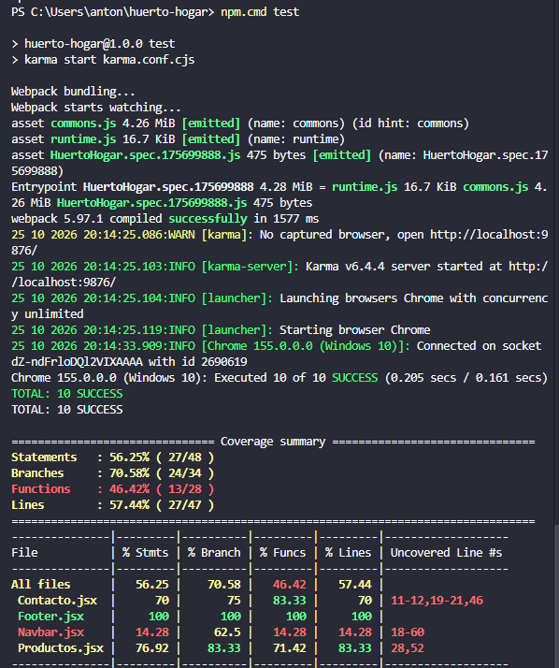
Figura 1. Ejecución de npm test en Chrome 155 (Windows 10): 10 de 10 pruebas aprobadas y tabla de cobertura.

5. Análisis de la cobertura
Las líneas sin cubrir corresponden a acciones que ninguna prueba ejecuta, no a código con errores. Los resultados muestran tres puntos.
- Navbar.jsx (14,28 %). Las pruebas solo hacen clic en el logo. Las líneas 18 a 60 son los onClick de los botones del menú, del carrito, de iniciar sesión y crear cuenta, y del menú del usuario (Panel Admin y Cerrar Sesión). Las ramas llegan a 62,5 % porque ninguna prueba renderiza la barra con un usuario con sesión.
- Contacto.jsx (70 %). No se prueba el envío con nombre o correo vacíos (líneas 11–12), el envío exitoso que muestra el mensaje de éxito (19–21) ni el campo Mensaje (46).
- Productos.jsx (83,33 %). Falta probar el filtro por categoría (línea 28) y el botón “Ver Detalle” (línea 52).
Alcance de la medición: Istanbul solo mide los archivos que las pruebas importan. Los otros 10 componentes, App.jsx y data.js no aparecen en el informe; por lo tanto, el 57,44 % de líneas corresponde a los 4 componentes probados, no a toda la aplicación.

6. Mejoras propuestas
Estas pruebas adicionales cubrirían las líneas pendientes y los módulos que hoy no se miden.
- Navbar con usuario: renderizar con un usuario y comprobar que aparece su nombre y que “Cerrar Sesión” llama a setUsuario(null).
- Contacto exitoso: enviar datos válidos y comprobar el mensaje “¡Mensaje enviado con éxito!” y los campos vacíos.
- Productos por categoría: elegir “Sustratos” en el filtro y comprobar que solo queda ese producto.
- data.js: probar saveProducto, deleteCategoria (que no borre categorías en uso) y loginUsuario con localStorage limpio antes de cada prueba.
- CarritoCheckout y LoginRegistro: probar cambios de cantidad en el carrito y las validaciones de registro (contraseña de menos de 6 caracteres y correo repetido).

